Liebe Bahnengolfer und Innen!

Beiliegend senden wir Euch die Ergebnisliste des

33. Innviertler Wanderpokals in Altheim Österreich Mitteleuropa

bedanken uns für die zahlreiche Teilnahme am Minigolfplatz und abseits der
Ballpiste, bei den festlichen Veranstaltungen im Partyraum mit Musik der Oldies
und ewig Jung gebliebenen, Bilder dieser Veranstaltung werden nicht veröffentlicht,
schließlich haben Bahnengolfer und Innen eine Privatsphäre, die uns heilig ist,
wenn Ihr wissen wollt, was sich hier so abspielt, dann gibt es die nächste Möglichkeit:

Turnier am 16. August 2015
mit abendlichen Rahmenprogramm ab 14. August 2015

Sportlich wurden ebenfalls herausragende Leistungen in allen Kategorien erbracht,
der Minigolfplatz hat vieles erlaubt, abschließend möchten wir noch kurz hinweisen,
dass die 4- er Vereinsmannschaft der Sportunion MGV Altheim
einen neuen österreichischen Rekord aus 2 Runden Minigolf erspielt hat.
Die vier Altheimer Musketiere, böse Zungen behaupten „Muskeltiere“,
haben einen Score nach zwei Runden von 217 Schlägen erspielen können.
Bei einer 3 Runden Wertung wäre der österreichische Rekord ebenfalls
von den vier Musketieren geknackt worden (derzeit 331 – Altheim 328),
das zeigt die Spielstärke und der Zustand bzw. Qualität des Platzes.

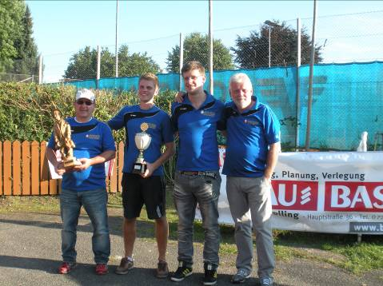
c

v. l. : Günther Kreuzmayr 52 Schläge (2 Runden)
Clemens Burgstaller 52 Schläge
Marc Cervinka 55 Schläge
Hermann Putscher 58 Schläge

Zum Schluss möchten wir uns noch einmal bei allen Teilnehmern,
wenn es Euch gefallen hat, so sagt es unbedingt weiter, wir freuen
uns auf ein Wiedersehen am schönsten Minigolfplatz unter der „Sonne“.

Mit den besten Grüßen,
ein sportliches GUT Schlag
verbleibt die Sportunion MGV Altheim

Der gesamte Vorstand
und alle Mitglieder und
freiwilligen Helfer

